Организация предметно-развивающей среды второй младшей
группы «Фиалка»
Кужугет Чойганмаа Ховен-ооловна
воспитатель высшей квалификационной категории
Монгуш Саяна Николаевна
воспитатель первой квалификационной категории

Вопрос об организации предметно-развивающей среды ДОУ на сегодняшний день стоит особо актуально. Это связано с введением нового Федерального государственного образовательного стандарта (ФГОС) к структуре основной общеобразовательной программы дошкольного образования.
Предметно-развивающая среда в нашей группе организована так, чтобы каждый ребёнок имел возможность заниматься любимым делом. И включает в себя:
- Двигательную активность
- Возможность уединения
- Реализация образовательных программ
- Трансформируемость
- Полифункциональность
- Вариативность
- Доступность
- Безопасность
- Содержательно-насыщенна, соответственно возрасту

Предметно-пространственная среда нашей группы «Фиалка», соответствует возрастным, гендерным, индивидуальным особенностям детей. Все игры и материалы в группе расположены таким образом, что каждый ребенок имеет свободный доступ к ним.

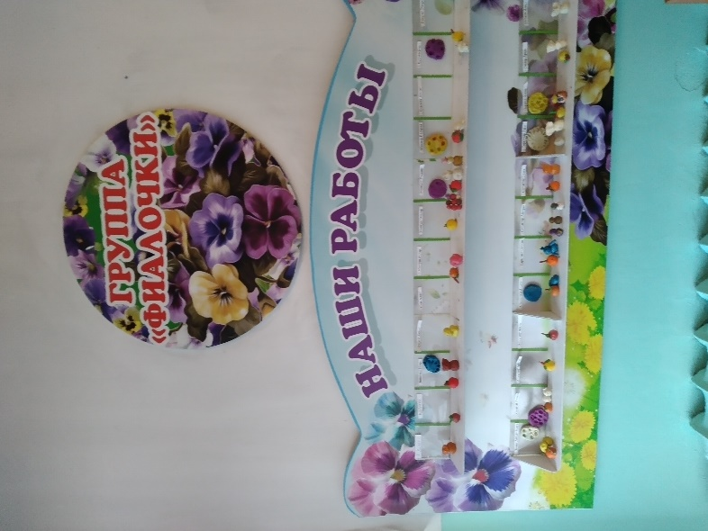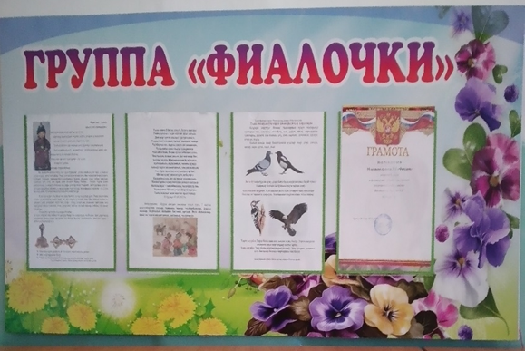
Центр социально – коммуникативного развития «Игротека»
В этом центре ребенок реализует полученные и имеющиеся знания об окружающем мире через игру. Данный центр содержит в себе-
Кукольный уголок: куклы разных видов и размеров, полка – стеллаж для игрушек, кушетка и больничный пункт, диванчик. Кроватка и мебель для кухни, наборы посуды, набор постельных принадлежностей и комплекты одежды для кукол. Верстак для мальчиков с набором инструментов, Атрибуты для сюжетно – ролевых игр изготавливала совместно с родителями: «Парикмахерская», «Больница», «Кафе», «Я - строитель», «ПДПС», «Магазин», «Пожарники и МЧС», «Почта», «Семья», «Ателье»; предметы - заместители; дидактические игры, настольно – печатные игры. Атрибуты игр размещены в коробках.

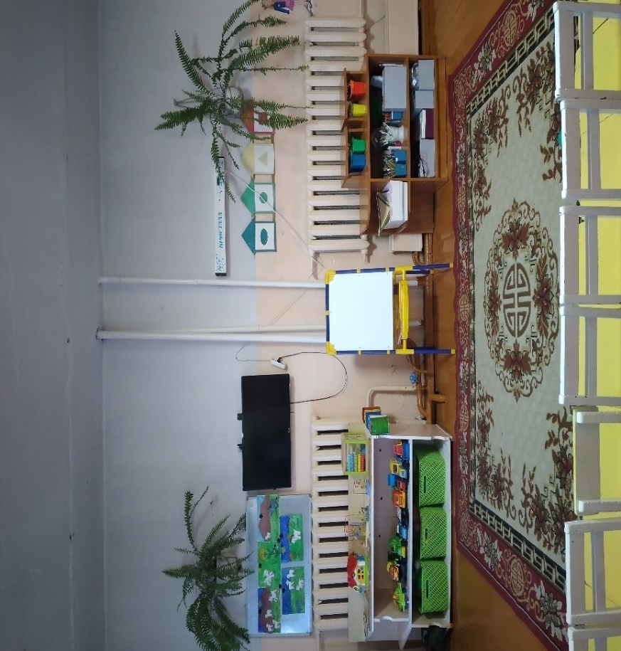
Уголок безопасности
В уголке имеется разнообразный материал по правилам безопасного поведения на дорогах, во время пожара: сюжетные иллюстрации, раздаточный и демонстративный материал, игры, картотека по ОБЖ, настольно -печатные игры.
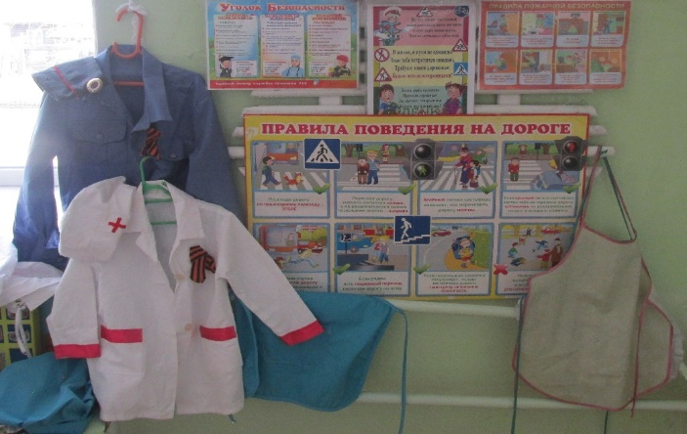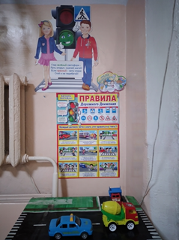
Центр «Театрализации».
Центр представлен набором детских музыкальных инструментов, направленных на ознакомление с различными музыкальными жанрами. Театрализованные реквизиты, костюмы, находятся в свободном доступе для детей.
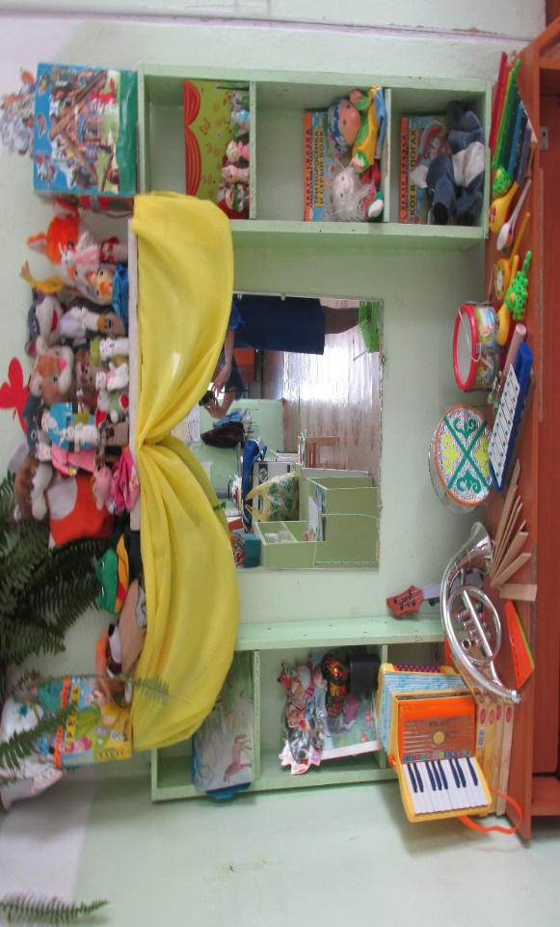

Центр «Науки»
(Экспериментирования или экологии)
Дошкольное детство-это начальный этап формирования личности, его ценностей ориентации в окружающем мире, в этот период закладывается позитивное отношение к природе, рукотворному миру, самому себе и окружающим людям.

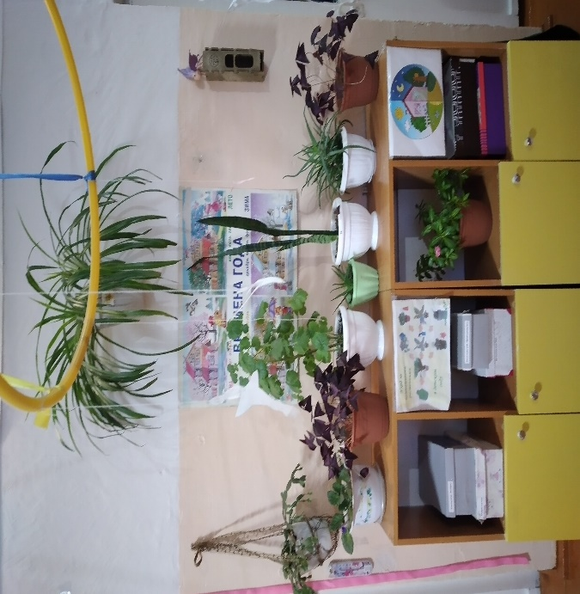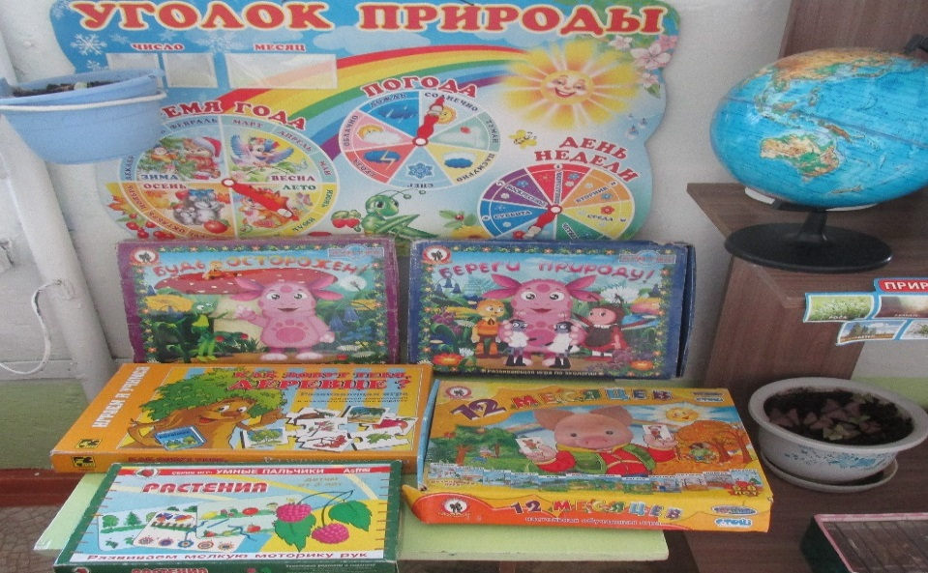
Центр «Родной край»
Детям представлены фотографии достопримечательностей нашего села, района (села в котором они проживают), памятников, родного села (фотографии). Куклы в национальных костюмах, описание истории с. Кызыл-Мажалык.

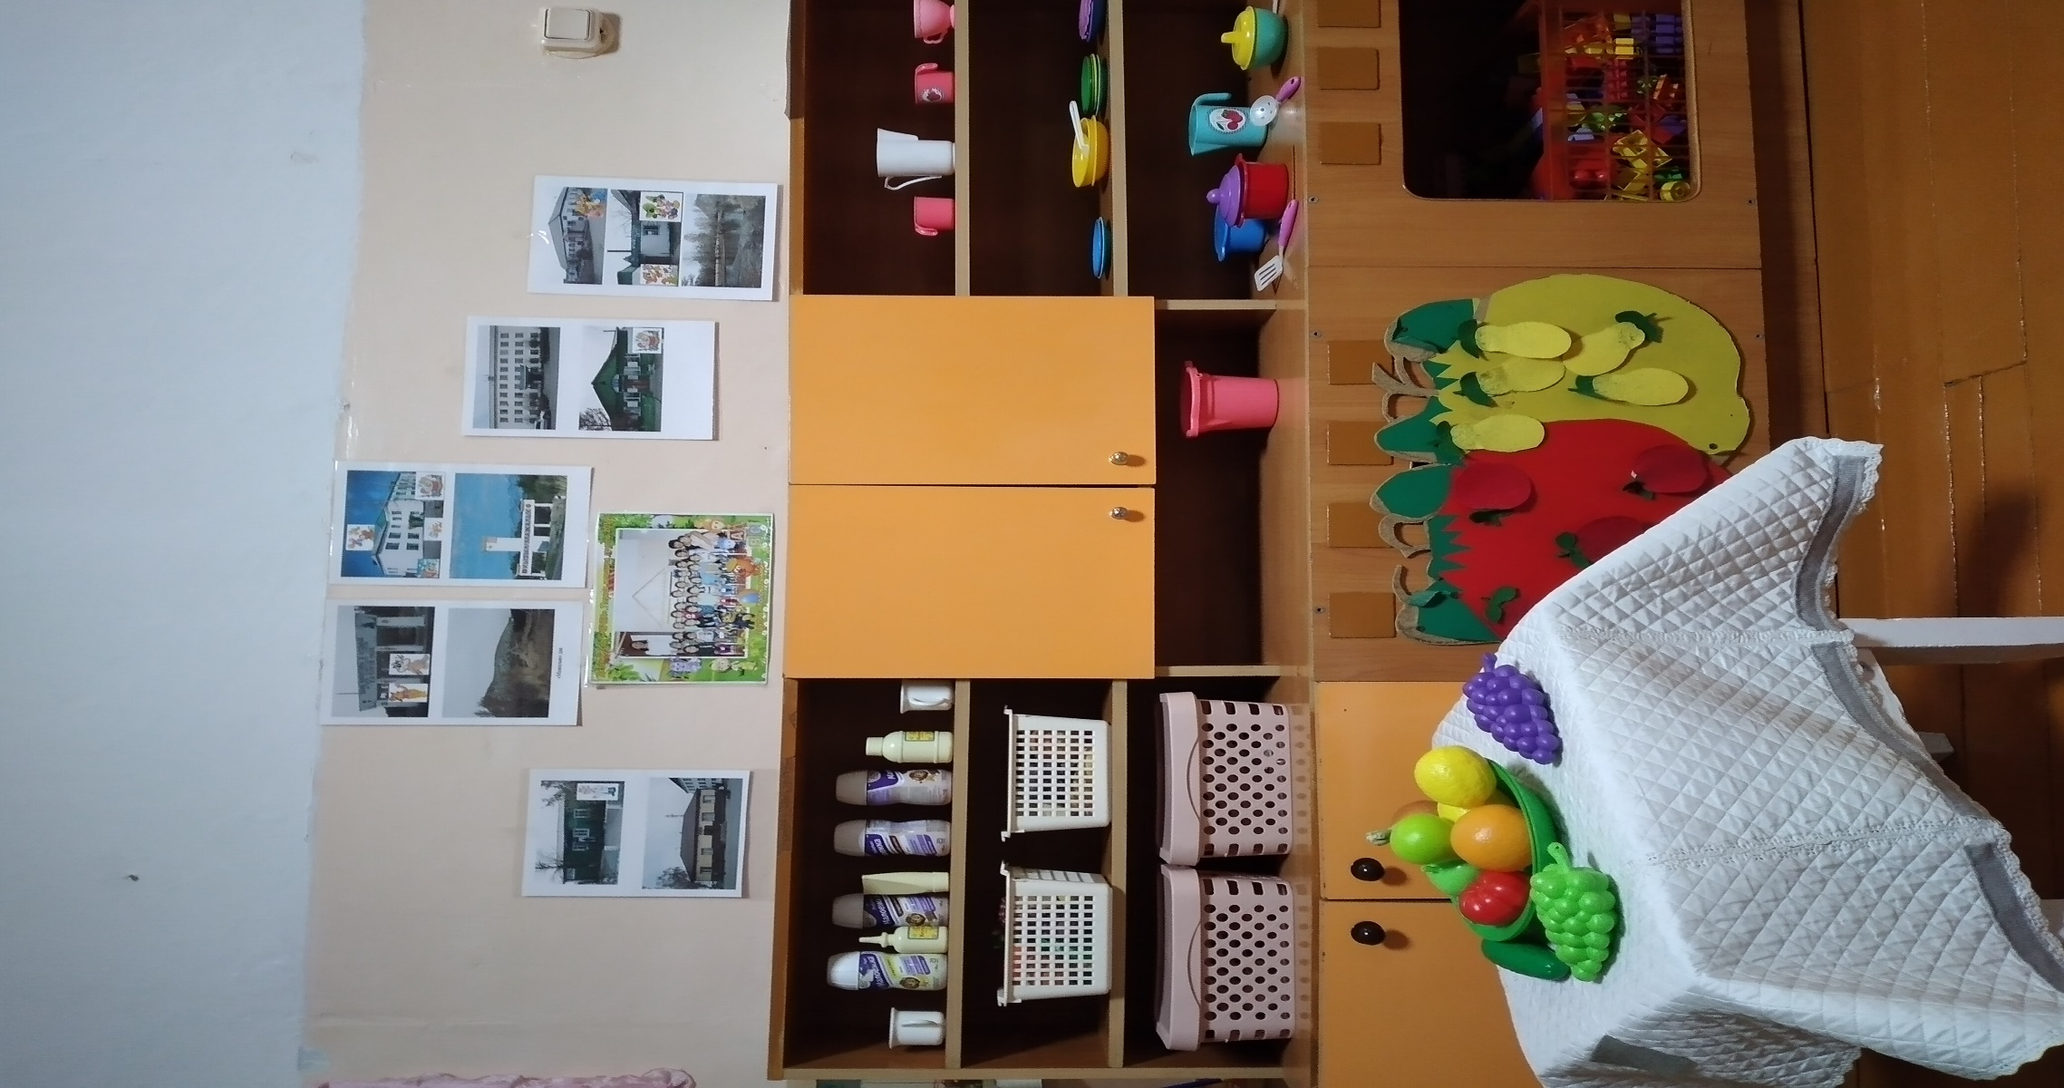
Литературный центр «Книжка в гости заходи»
Через книги и предметы ребенок знакомится с устным народным творчеством. Все книги и иллюстрации обновляются 1-2 раза в месяц или в соответствии с темой недели.
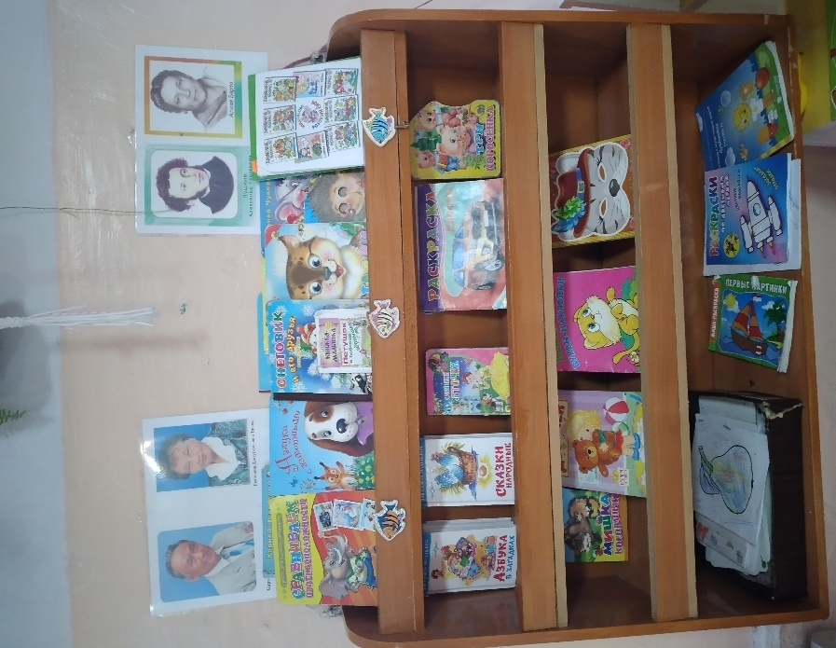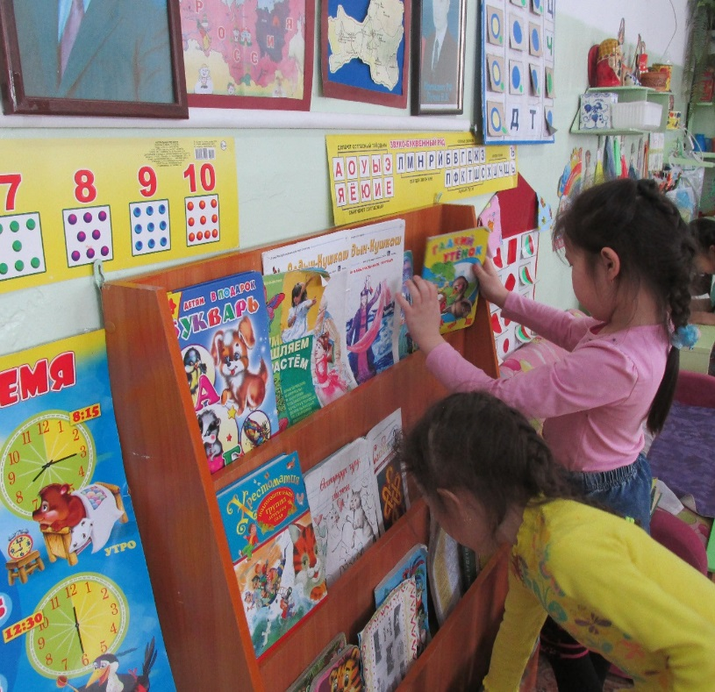

Центр «Творческая мастерская»
Рядом с книжным центром располагается центр художественного творчества. Цель центра направлена на формирование умения творить прекрасное в своей повседневной жизни через включение в процесс воспитания обучения изобразительного и декоративно-прикладного искусства, на развитие ручной умелости и творчества.
В уголке ИЗО воспитанники в свободное время рисуют, лепят, выполняют аппликационные работы, красят раскраски.
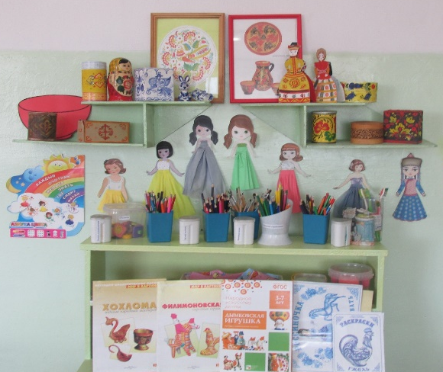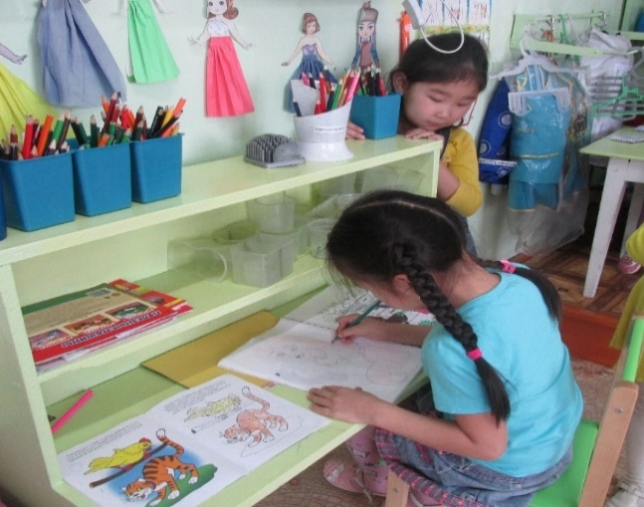
Физкультурно – оздоровительный центр «Будь здоров»
Так же в группе имеется центр физического развития «Здоровье», цель которого является формирование ценностного отношения у детей к своему здоровью и развитие двигательной активности физических качеств детей. Предметное наполнение уголка применяется в подвижных играх, индивидуальной двигательной активности, в свободной деятельности детей.

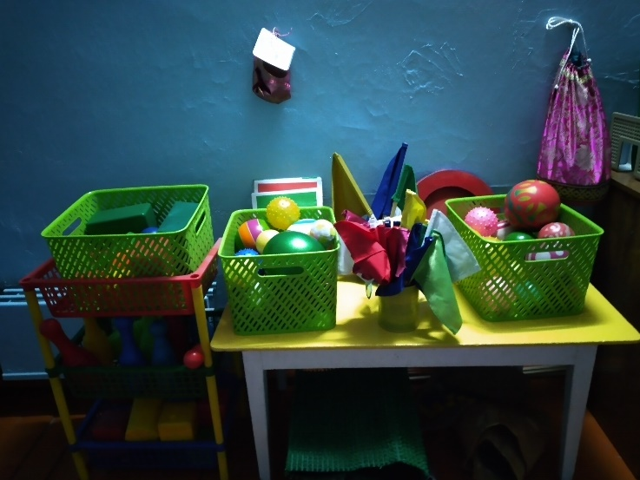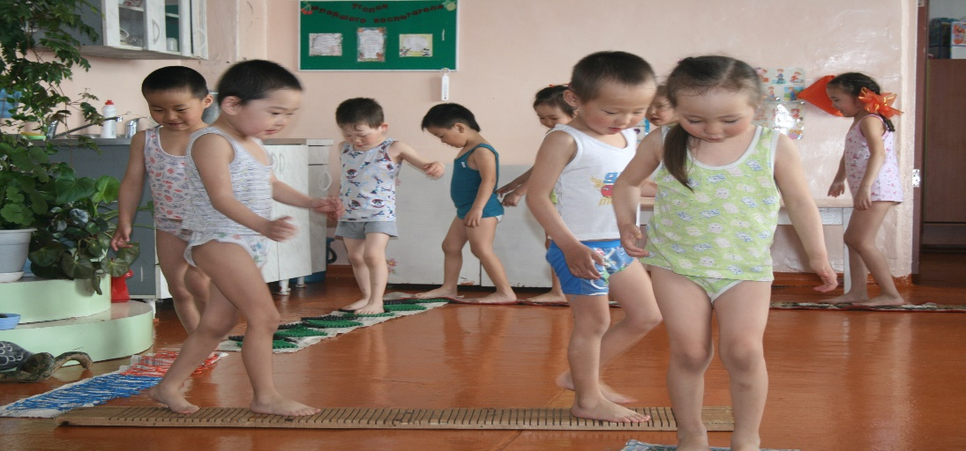
Центр сенсорного развития ребенка
В группе оборудован дидактический стол, игры для сенсорного развития ребенка Это дидактические, настольные игры, направленные на закрепление цветов Также представлены игры на развитие мелкой моторики рук.
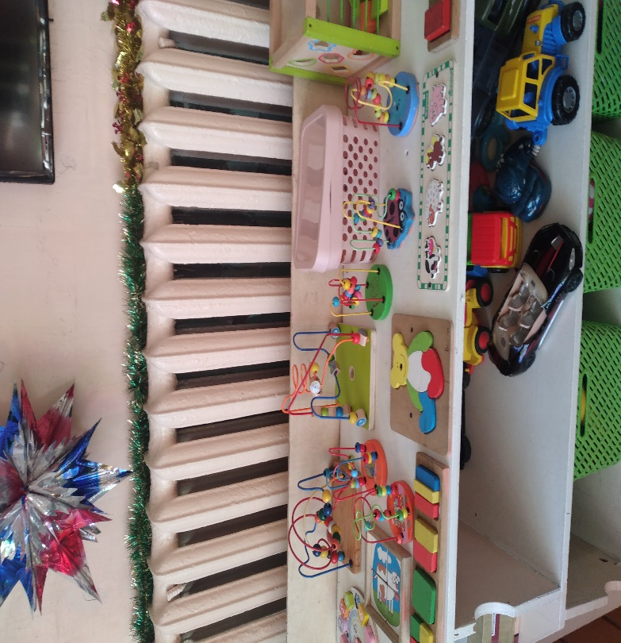
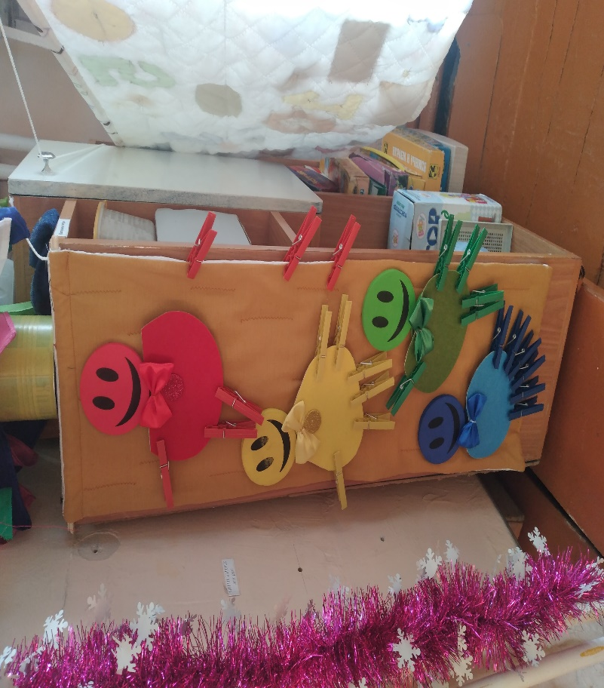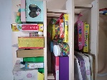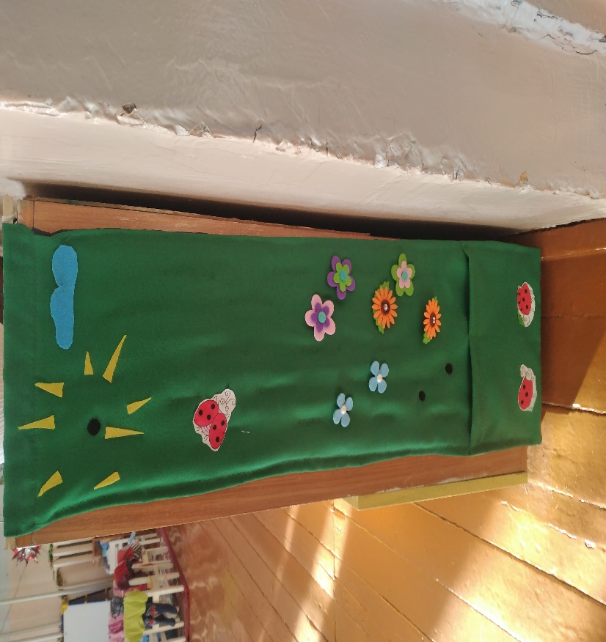
Центр развития речи «Уголок тувинского языка»
Содержит материалы по развитию родной тувинской речи, дидактические игры: «Большой маленький», «Матрешки», «Цветные юрты», «Игры с астрагалами» и др. материалы на развитие логики, сюжетные картинки «Семья», «Бабушка и дедушка»; «Юрта» и главные персонажи «Долаана и Кудерек» настольно-печатные игры по развитию речи, игры и картинки подобраны по лексическим темам.

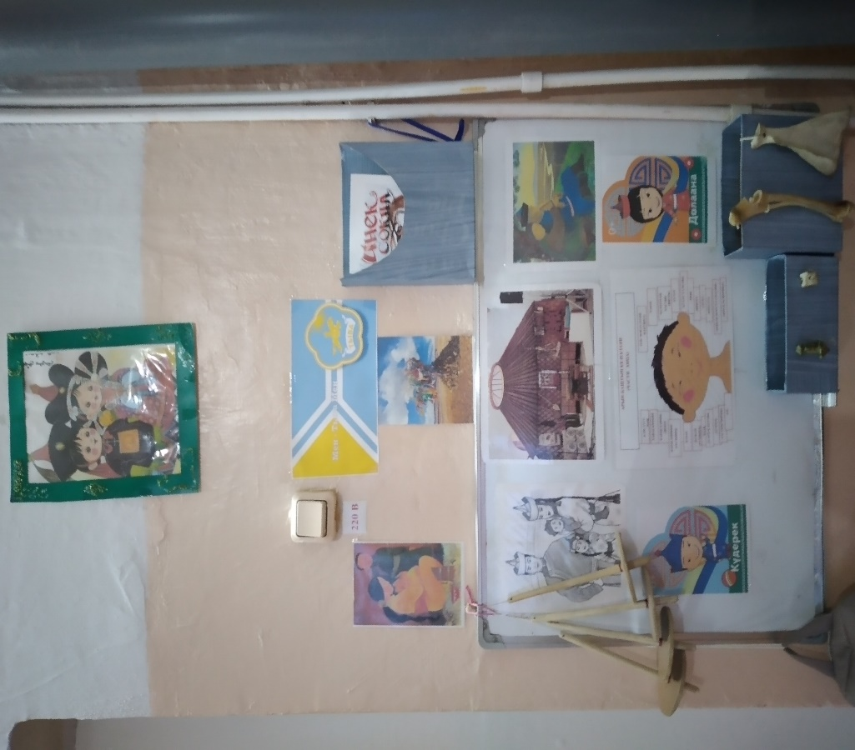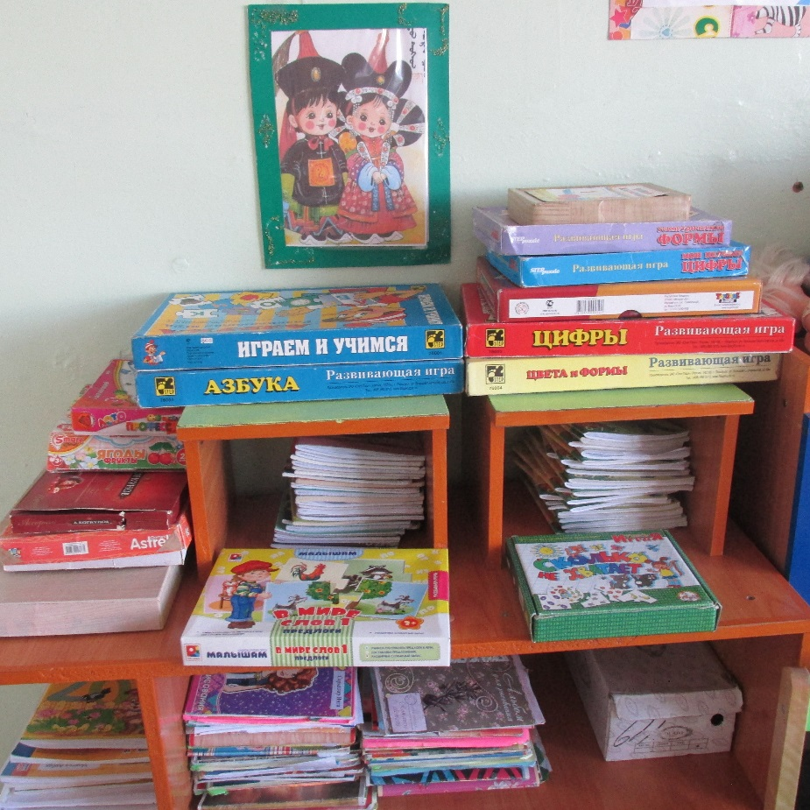
Все компоненты среды сочетаются между собой по содержанию, художественному решению, обеспечивают содержательное общение взрослых и детей.

